Филиал Муниципального автономного
общеобразовательного учреждения
«Нижнеаремзянская средняя общеобразовательная школа» -
«Малозоркальцевская средняя общеобразовательная школа»

«Сюрреализм» на тарелке.
Фруктовый и овощной шедевр в технике Джузеппе Арчимбольдо

Составитель: Рябцева Татьяна Геннадьевна,
учитель технологии (девочки)

2022

Образовательная область «Технология» является необходимым компонентом общего образования школьников, предоставляя им возможность применить на практике знания основ наук. Федерального закона от 29 декабря 2012 г. № 273-ФЗ «Об образовании в Российской Федерации»; Приказа Министерства образования и науки РФ от 07.06.2017 г. N 1089 «О внесении изменений в федеральный компонент государственных образовательных стандартов начального общего, основного общего и среднего (полного) общего образования, утвержденный приказом Министерства образования Российской Федерации от 5 марта 2004 г.
N 1089».
Описание опыта работы
Выдающийся русский драматург Антон Чехов сказал: «в человеке все должно быть прекрасно: лицо и одежда, душа и мысли».
Эстетическое воспитание – это одно из направлений педагогики, главная цель которого развитие в человеке способности воспринимать, ценить, анализировать и создавать красоту в повседневной жизни.
Основной целью эстетического воспитания является воспитание в человеке эстетической культуры, которая включает следующие компоненты:
Восприятие – способность видеть красоту в любых ее проявлениях: в природе, искусстве.
Актуальность данной проблемы состоит в том, чтобы научиться готовить красивые и полезные блюда для всей семьи. Съедобная живопись набирает популярность. Теперь гостей можно не просто удивлять сложносочиненными блюдами, но и приобщать к высокому искусству
Проблема: Как удивить и создать для близких маленький праздник. Потратив совсем немного времени, вы сможете создать свои уникальные блюда с оригинальным дизайном.
Цели:
Создание праздничного шедевра из фруктов и овощей.
Познакомить учащихся с вариантами оформления блюд овощами и фруктами.
Задачи:
Познакомить учащихся с основными живописными работами Джузеппе Арчимбольдо.
- развивать творческое воображение, фантазию;
- развивать интерес к художественному творчеству;
- учить создавать креативные поделки из фруктов;
- развивать эстетические чувства;
- совершенствовать навыки и умения;
Воспитывать трудолюбие, потребность в творческом труде, аккуратность, эстетические чувства при оформлении готовых блюд. Познакомится с техникой Джузеппе Арчимбольдо.
Закреплять знания и умения по сервировке стола.
Наглядные пособия: Компьютерная презентация «Фантазии из овощей и фруктов» на примере художника сюрреалиста.
Методы обучения: мастер класс
Ход урока
«Значение овощей и фруктов в питании человека»
- Овощи и фрукты- это основные источники витаминов и минеральных веществ. Все овощи и фрукты обладают лечебными свойствами, вызывают аппетит, улучшают усвояемость пищи. Большинство витаминов не образуются в организме человека, а поступает только с пищей. Вот почему овощи и фрукты должны быть в рационе человека регулярно. Овощи и фрукты идеально подходят для оформления готовых блюд и праздничного стола.
Самые оригинальные идеи, которые помогут быстро и креативно преобразить самый обычный завтрак в яркое и забавное развлечение.
Здесь все зависит исключительно от ваших предпочтений и умений.
Попробуйте превратить скучное блюдо в запоминающееся представление, украсив его фруктами в виде мордочек веселых зверушек. Из фруктов можно вырезать любых животных. Например, из виноградных ягод может получиться милейший осьминог, а спелое яблоко легко превращается в прекрасную птицу или забавную гусеницу.
— Первым еду и искусство объединил итальянский живописец XVI века Джузеппе Арчимбольдо. Его можно считать дедушкой сюрреализма.
Сюрреализм — это авангардное направление первой половины ХХ века в мировом изобразительном искусстве. Это способность видеть красоту в любых ее проявлениях: в природе, искусстве.
Джузеппе Арчимбольдо Итальянский художник, декоратор, один из создателей сюрреализма. Он прославился своими картинами с изображениями человеческих лиц в виде композиций из овощей и фруктов, часто с портретным сходством.
Его причудливые портреты из цветов, овощей и фруктов, созданные в XVI веке, до сих пор поражают своей смелостью.
В мире сохранилось лишь считанное число произведений итальянца. Именно он первым придумал собрать человеческий облик из даров природы.
Творческое задание: Ребята, сегодня мы узнали об интереснейшем художнике - Джузеппе Арчимбольдо. Посмотрели его работы.
Творческое задание: попробуйте создать праздничный шедевра из фруктов и овощей для ваших близких по мотивам работ Джузеппе Арчимбольдо. Используя
фантазию, постараться создать определенный художественный образ.
Потратив совсем немного времени, вы сможете создать свои уникальные блюда с оригинальным дизайном, которые наверняка станут для вас не только неожиданным открытием, но и любимым лакомством.

Для работы вам понадобится
- корзина с полезными продуктами;
- разделочная доска, нож
- блюдо
6. Дегустация готовых блюд.
7. Уборка рабочих мест.
8. Подведение итогов
Приложение

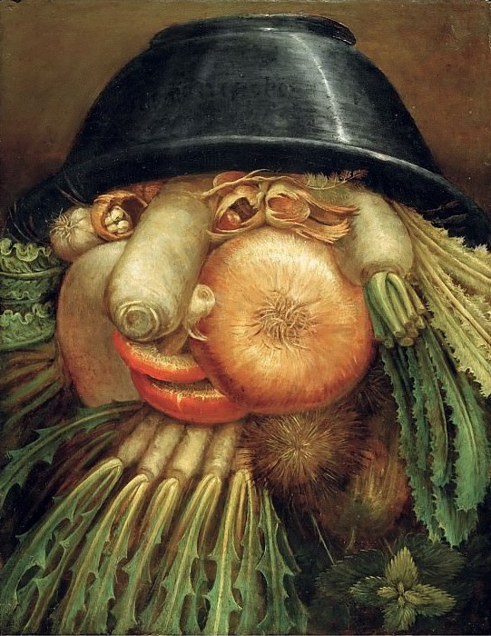

Работы Джузеппе Арчимбольдо «Садовник»

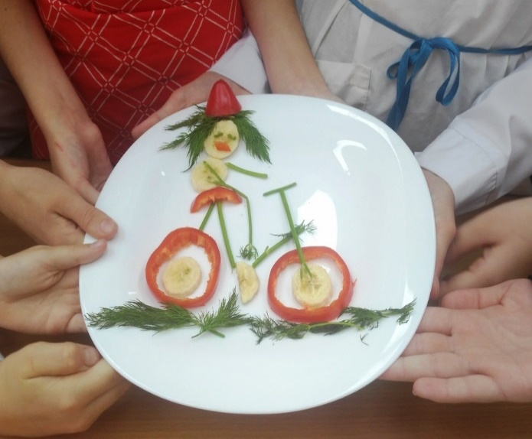

Работа учащихся 7 класса

